LAPORAN RESMI
PRAKTIKUM SISTEM OPERASI

MODUL 2
PENGENALAN LINUX


NIM : 22104410105
NAMA : Andika Maulana R.U
JURUSAN : Teknik Informatika
KELAS : TI B
TGL. PRAKTEK : 9 Desember 2024

JURUSAN TEKNIK INFORMATIKA
FAKULTAS TEKNOLOGI INFORMASI
UNIVERSITAS ISLAM BALITAR
2024

LEMBAR PERSETUJUAN

MODUL 2
PENGENALAN LINUX

NIM : 22104410105
NAMA : Andika Maulana R.U
JURUSAN : Teknik Informatika
KELAS : TI B
TGL. PRAKTEK : 9 Desember 2024

Disetujui,

Blitar, 16 Desember 2024

Asisten Praktikum Dosen  Muhammad Nafis  21104410067 | Dosen Pengampu Praktikum  Sri Lestanti S.Kom, M. T

BAB I

PENDAHULUAN
  - Pengenalan Linux
Linux adalah sistem operasi yang merupakan gabungan dari proyek GNU, yang menyediakan perangkat lunak bebas, dan kernel Linux yang dikembangkan oleh Linus Torvalds pada tahun 1991. Sistem operasi ini bersifat open source dan digunakan secara luas di berbagai platform, mulai dari server, desktop, hingga perangkat embedded. Keunggulan utama GNU/Linux meliputi fleksibilitas, stabilitas, keamanan, dan kemampuan untuk disesuaikan dengan kebutuhan pengguna. Berbagai distribusi Linux, seperti Ubuntu, Debian, dan Fedora, menawarkan lingkungan kerja yang berbeda sesuai kebutuhan pengguna, baik untuk keperluan personal, profesional, maupun server.
  - Mengapa Linux?
Mengapa memilih Linux? Linux adalah sistem operasi yang menawarkan kombinasi keunggulan yang sulit ditandingi oleh sistem operasi lain. Sebagai perangkat lunak open source, Linux memberikan kebebasan kepada pengguna untuk memodifikasi, mendistribusikan, dan mengembangkan sistem sesuai kebutuhan mereka. Stabilitas dan keamanannya menjadikannya pilihan utama untuk server dan infrastruktur TI, karena sistem ini mampu beroperasi tanpa henti dengan risiko kerusakan atau gangguan yang minimal.
Dengan dukungan komunitas global yang aktif, pembaruan dan pengembangan Linux berlangsung secara konsisten, memastikan sistem ini selalu mengikuti kebutuhan zaman. Bagi banyak pengguna, Linux juga menawarkan solusi hemat biaya karena bebas lisensi dan memiliki banyak aplikasi gratis yang tersedia. Dengan keunggulan tersebut, Linux menjadi pilihan ideal bagi pengembang, administrator jaringan, hingga pengguna individu yang menginginkan sistem operasi andal dan efisien.
  - Dasar Linux
Untuk mengelola perangkat remote Linux seperti VPS (virtual private server), administrator sistem umumnya menggunakan CLI (command-line interface). Meskipun beberapa distribusi Linux memiliki GUI (antarmuka pengguna grafis), command atau perintah Linux akan lebih efisien dan fleksibel apabila dijalankan dengan CLI. Misalnya, Anda bisa mengganti entri tertentu dalam beberapa file menggunakan satu perintah saja, sementara dengan GUI, prosesnya bisa lebih lama. Namun, menggunakan bash shell juga terkadang sedikit merepotkan karena Linux memiliki banyak sekali perintah untuk berbagai tugas.

BAB II

PRAKTIKUM
  - Praktik
- Perintah ls—l
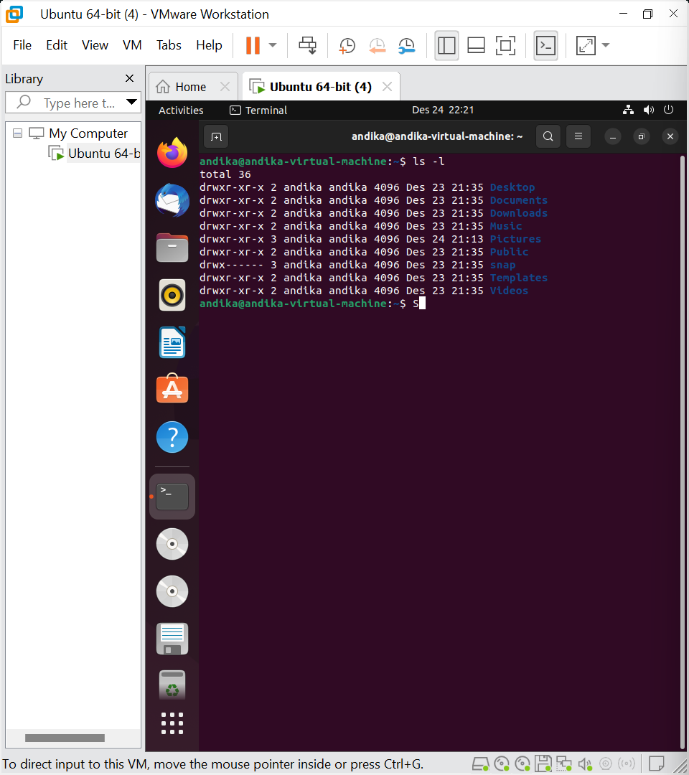
ls -l digunakan untuk menampilkan isi direktori dalam format yang lebih detail.
- Perintah man ls
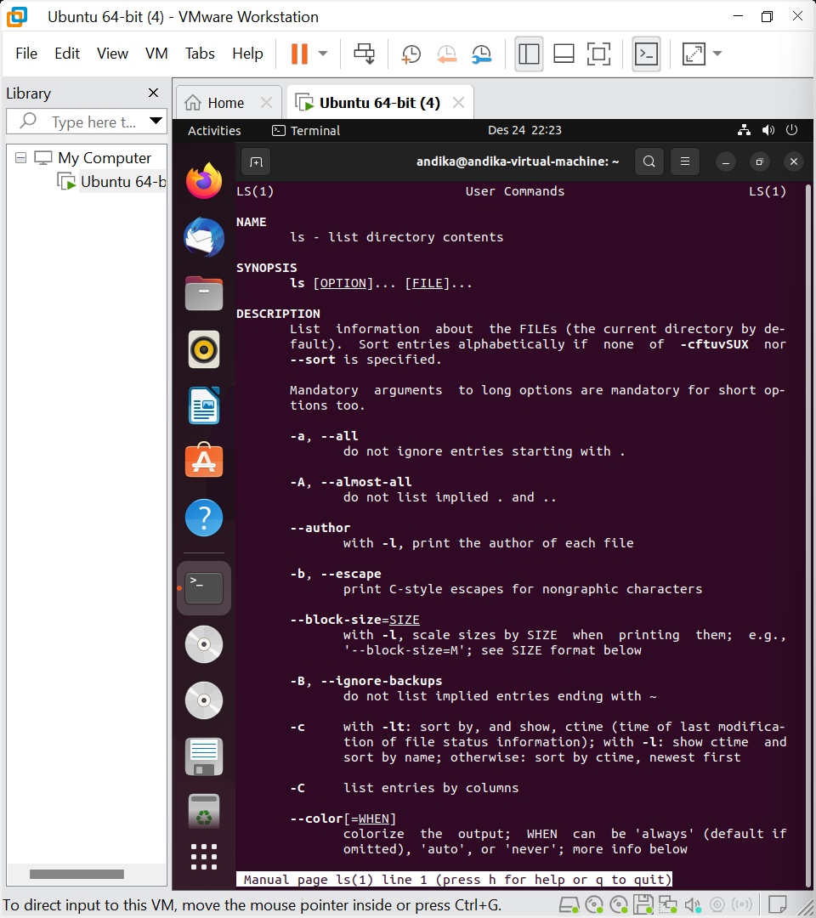
Perintah man ls digunakan untuk membuka manual atau dokumentasi dari perintah ls. Setelah mengetik man ls, terminal akan menampilkan panduan yang menjelaskan berbagai opsi yang tersedia.
- Login
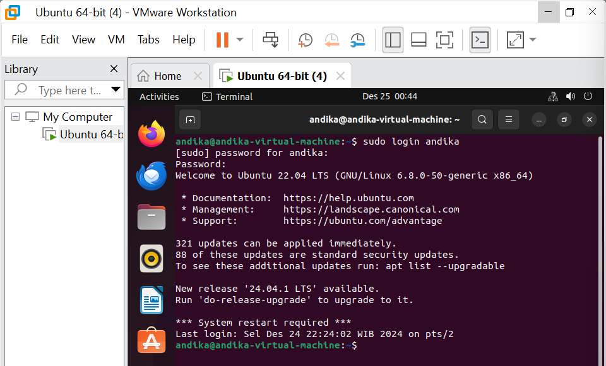
Perintah sudo login andika untuk pengguna masuk (login) ke akun bernama "andika" dengan menggunakan hak akses superuser (sudo).
- Logout
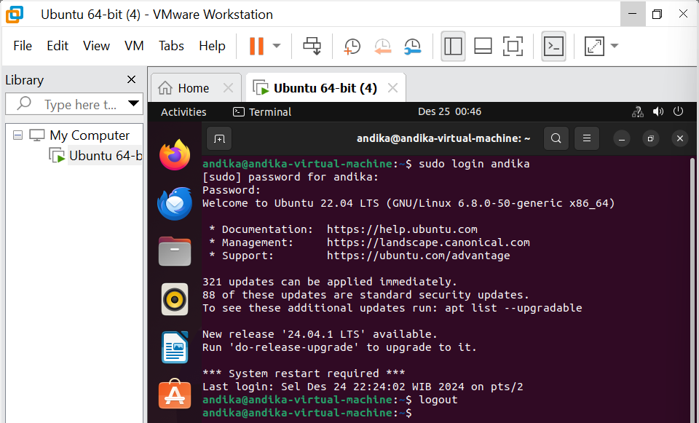
Perintah logout digunakan untuk keluar dari user tadi.

- Posisi terminal
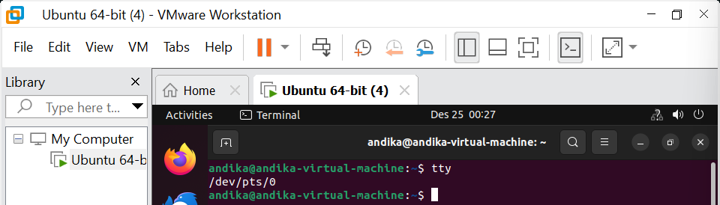
Perintah tty , /dev/pts/0: Angka 0 menunjukkan nomor terminal virtual. Ketika membuka terminal baru, sistem akan membuat entri pts yang baru. Sebagai contoh:
/dev/pts/0: Terminal pertama.
/dev/pts/1: Terminal kedua, dan seterusnya.
- Perintah info ls
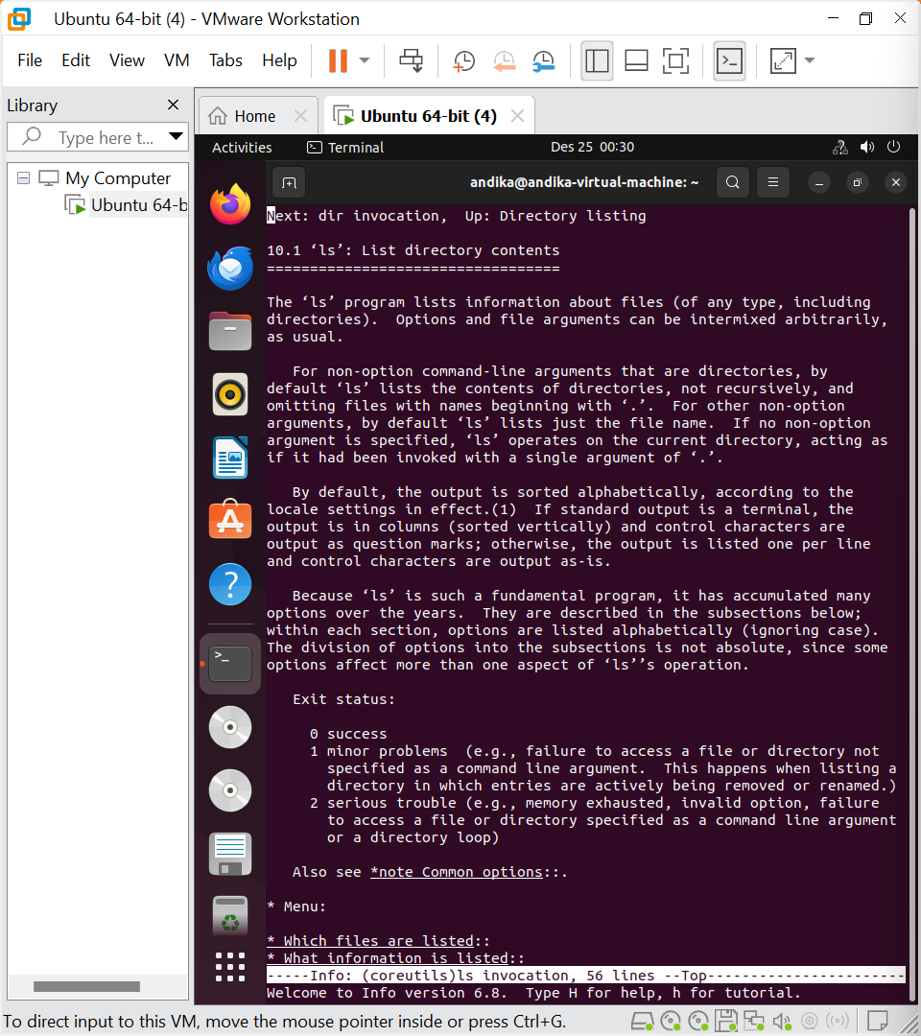
Perintah info ls digunakan untuk menampilkan informasi detail tentang perintah ls, memberikan penjelasan mendalam tentang perintah ls, termasuk deskripsi, opsi-opsi yang tersedia, serta contoh penggunaannya. Untuk keluar tekan ctrl + c atau tekan Q
- Whatis
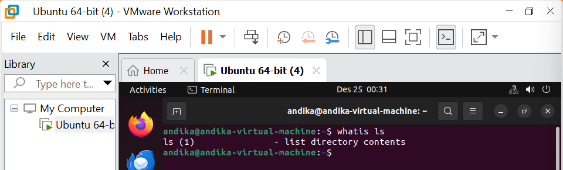
Perintah whatis digunakan untuk memberikan deskripsi singkat tentang suatu perintah atau program.
- Apropos
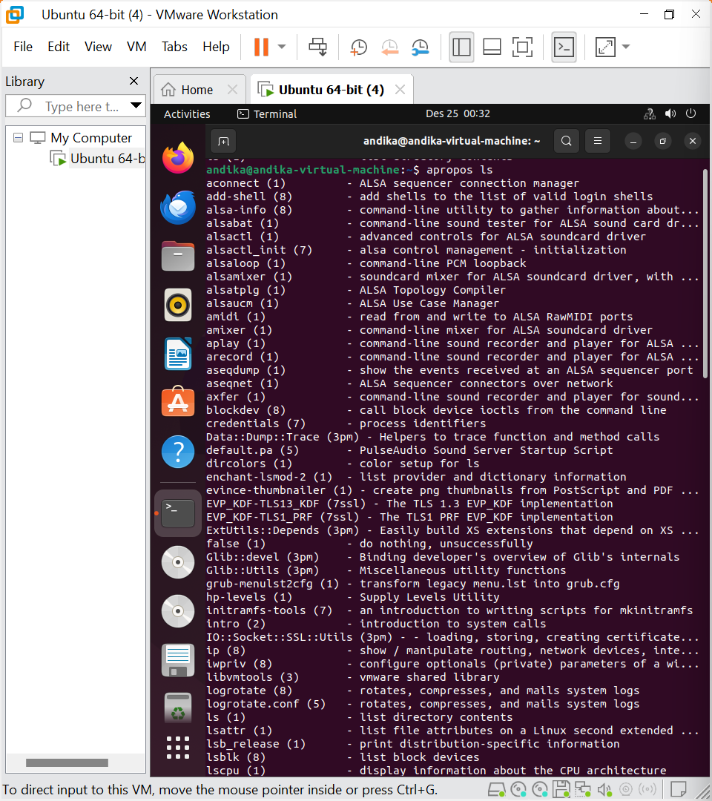
Perintah apropos pada Linux digunakan untuk mencari berkas halaman manual dalam sistem operasi Unix dan sejenisnya. Perintah ini sangat berguna saat mencari perintah tanpa mengetahui nama persisnya.
- Informasi sistem
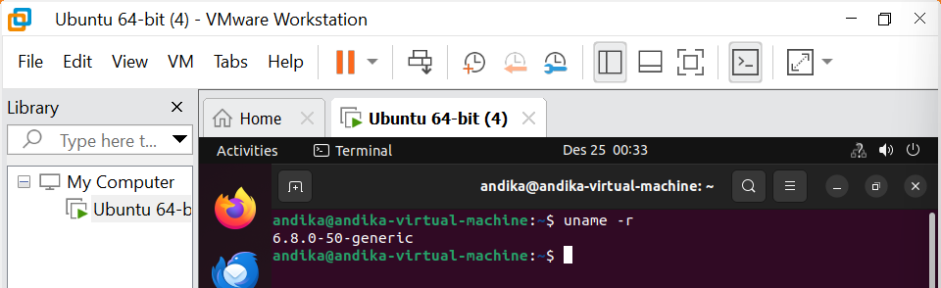
Perintah uname -r digunakan untuk menampilkan versi kernel Linux yang sedang digunakan oleh sistem.
- Merestart sistem
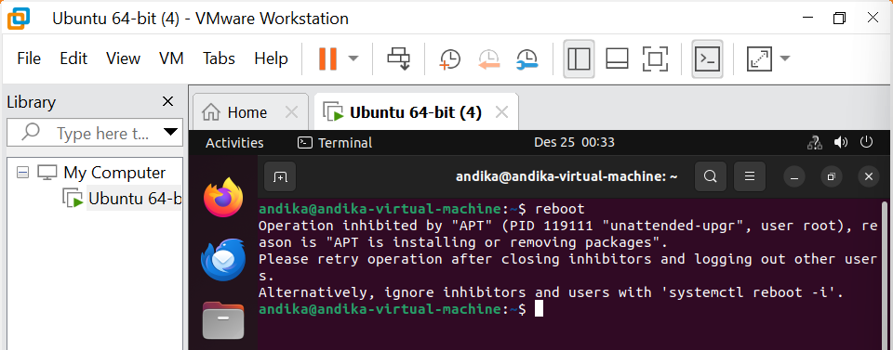
Perintah reboot digunakan untuk me-restart atau memulai ulang sistem.
- Mematikan sistem
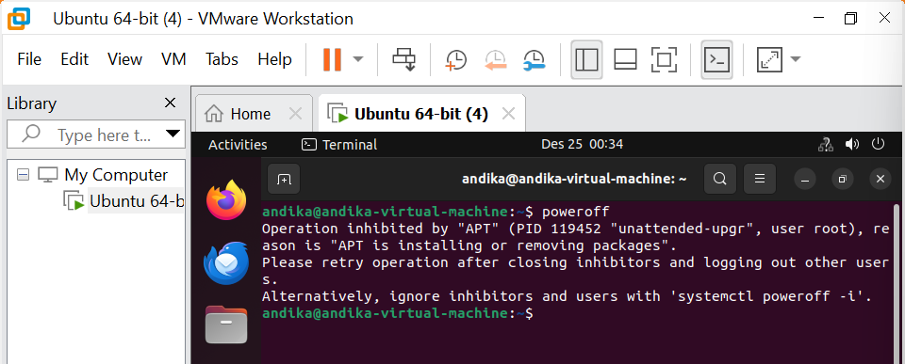
Perintah poweroff digunakan untuk mematikan sistem Linux secara aman.

BAB III

PENUTUP
  - Kesimpulan
Linux adalah sistem operasi yang andal, fleksibel, dan serbaguna, menjadikannya pilihan ideal untuk berbagai kebutuhan, mulai dari penggunaan pribadi hingga profesional. Dengan memahami konsep dasar, perintah-perintah utama, dan cara mengoperasikan Linux melalui mode terminal, pengguna dapat memaksimalkan potensi sistem ini untuk memenuhi kebutuhan mereka.
Keunggulan Linux sebagai platform open source yang stabil, aman, dan hemat biaya memberikan keuntungan yang signifikan dalam pengelolaan sistem dan pengembangan teknologi. Dengan terus belajar dan mendalami Linux, pengguna dapat memanfaatkan ekosistemnya yang luas dan berkembang pesat, membuka peluang baru dalam dunia teknologi informasi.

